План - конспект учебного занятия
Тема: «Изготовление панно из вязаных цветов»
Место проведения: кабинет № 5 «Рукодельница»

Проводит: Алексеева Ирина Кимовна, педагог доп. Образования

Возрастная категория: учащиеся 8-10 лет

Длительность занятия:45 минут

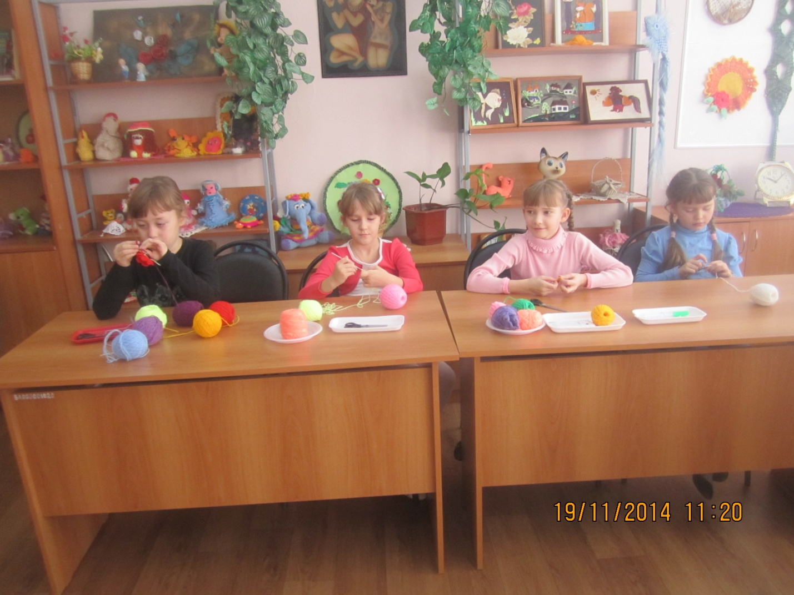
Тип занятия: учебное занятие комплексного применения знаний и способов деятельности.
Цель занятия: Создание содержательных и организационных условий для самостоятельного применения учащимися комплекса знаний и способов деятельности в изготовлении вязаных цветов.
Задачи занятия:
Обучающие:
- обучать технологии вязания цветов;
- учить работать по схемам;
- закрепить умения вязания цветов крючком;
Воспитательные:
- воспитывать терпение и аккуратность;
- содействовать воспитанию эстетического вкуса и повышать интерес к
рукоделию;
- формировать умения учебного сотрудничества.
Развивающие:
- развивать самостоятельную творческую деятельность;
- развивать фантазию, воображение
Форма занятия: практическое занятие.
Методы: словесный (беседа, объяснение), демонстрационный, практический.
Оборудование: пряжа разных цветов, крючок, иглы, пайетки, бусинки, рамки, наглядные пособия: образцы вязаных цветов.
Этапы занятия:
1. Организационный момент.
2. Мотивация.
3. Актуализация знаний. Проверка знаний, полученных на предыдущем уроке.
4. Целеполагание. Получение новых знаний.
5. Закрепление полученных знаний. Практическая часть.
6. Обобщение и систематизация знаний. Рефлексия.

Ход занятия

1.Организационный момент.Подготовка к занятию (проверьте, все ли готово к занятию).
2. Мотивация учебной деятельности.
Показываю видеоклип Елены Молчановой «Хорошее настроение».
3. Актуализация знаний. Провожу тест на тему «Приемы вязания крючком».
Выбрать правильный ответ:
1.С чего начинается любое вязание?
а) со столбика
б) с лицевой петли
в) с набора воздушных петель
2. Приемы вязания крючком.
а) воздушная петля
б) вязка
в) столбик
г) накид
3. Основные инструменты для вязания
а) крючок
б) шило
в) спицы
4. Петли, образующие цепочку?
а) морские
в) воздушные
5. При работе по вязанию необходимо соблюдать:
а) режим дня
б) технику безопасности
6. Наиболее распространенный вид пряжи:
а) лён
б) шерсть
в) хлопок
Учащиеся проверяют правильные ответы.
4. Целеполагание. Получение новых знаний.
Показываю презентацию о вязаных цветах.
А теперь внимание на экран.
Звучит песня: «Живет повсюду красота».
Ребята, как вы думаете, какая тема сегодняшнего занятия? Правильно, вязаные цветы. А что, мы сегодня будем делать на занятии? Да, цель нашего занятия научиться вязать цветы и составлять композицию из вязаных цветов.
Гвоздики, розы, тюльпаны… Обворожительная грация цветов всегда восхищала утонченные натуры. Но срезанные цветы не живут долго, быстро вянут и теряют свою первозданную прелесть. И я предлагаю вам один из способов создания цветов, которые никогда не завянут, при этом оживят ваш дом, украсив самые темные его уголки. А что еще можно украсить цветочной композицией? Правильно, цветочной композицией можно украсить шляпку, шапку, платье.
А какие цветы будем сегодня вязать, вы узнаете, когда распутаете клубки. Посмотрите, из корзины высыпались не только клубки, но и слова. Буквы тоже разбежались в разные стороны. Надо собрать буквы в слова, и вы узнаете названия цветов. Молодцы, собрали буквы в слова и у нас получились названия цветов: ромашка, фиалка, роза.

Сегодня мы с вами будем работать по группам.
1 группа будет вязать ромашки.
2 группа – розы
3 группа - фиалки
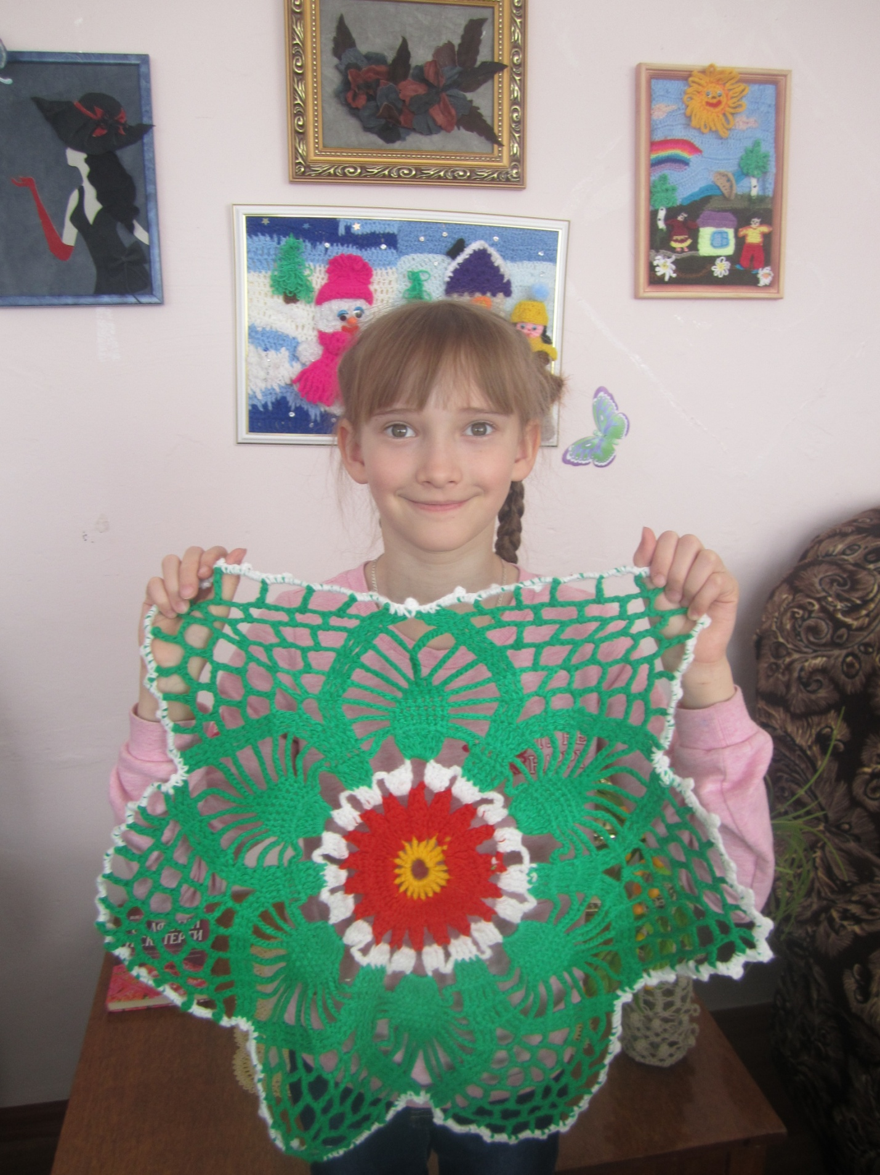
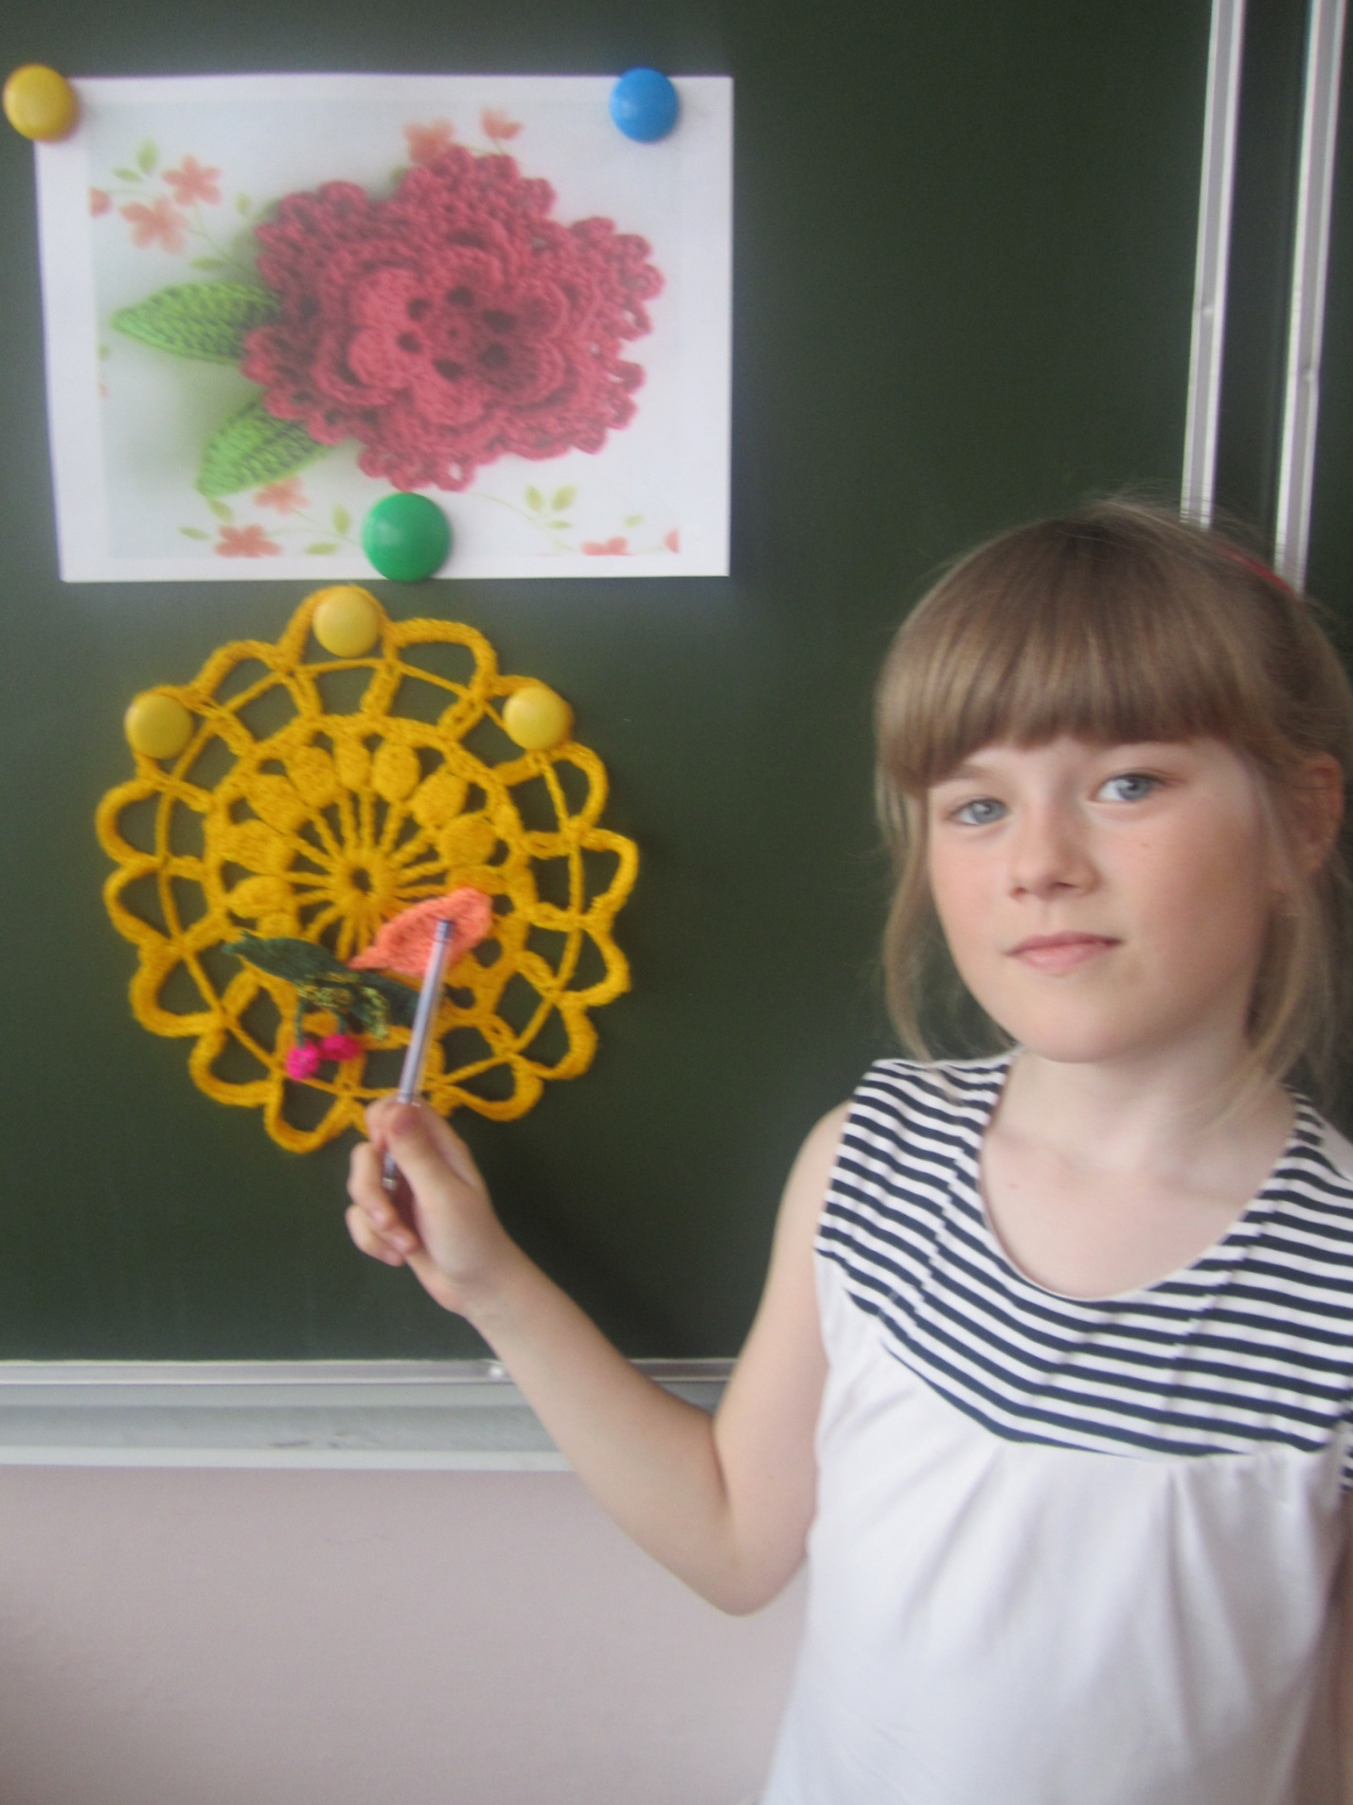

Учащиеся делятся на группы с помощью игры «Что в корзинке?»
Звучит песня «Есть на свете цветок алый, алый».
Предлагаю учащимся взять из корзинки по одному цветку. Девочки образуют три круга: ромашек, розочек, фиалок. При этом они берутся за руки, желают друг другу успешной работы и хорошего настроения.
5. Закрепление полученных знаний. Практическая часть.
А теперь давайте вспомним, какие условные обозначения вы знаете, и что они обозначают. Рассмотрите схемы. Присмотревшись внимательно к условным знакам, вы увидите, что некоторое количество петель постоянно повторяется. Таким повторением создается общий вид рисунка. Эта основная часть называется раппортом узора. Итак, мы вспомнили, что такое вязание по схемам, и попробуем теперь связать цветы, а затем из вязаных цветов составить композицию и с помощью иголок прикрепить её к нашему панно.
Девочки, выберите себе одного художника в группе, который нарисует композицию ни листе бумаги, а вы затем изготовите такую композицию из связанных цветов. Но прежде чем приступить к работе, давайте вспомним технику безопасности на занятиях по вязанию.
а) Не делать во время работы резких движений рукой с крючком, можно поранить сидящего рядом.
б) Где должны храниться иголки и крючки? Иглы должны храниться в игольнице, а крючки в пенале.
в) Как передаются ножницы? Ножницы передавать, держа их за сомкнутые лезвия. Во время вязания класть их кольцами к себе, сомкнув лезвия.
Теперь я напомню вам еще несколько правил, которых нужно придерживаться в ходе вязания.
г) Сидеть следует прямо, касаясь корпусом спинки стула. Расстояние от глаз до работы должно быть не менее 35-40 см.
д) Клубок должен лежать в корзинке, чтобы не загрязниться и не спутаться.
Приступаем к работе. После выполнения работы поменяйтесь вязаными цветами друг с другом и оцените их.

А теперь у вас несколько минут на составление композиции.
6. Подведение итогов. Выставка-конкурс работ. Рассмотрите работы друг друга и определите, какая из них «самая оригинальная», «самая трудоемкая», «самая аккуратная».
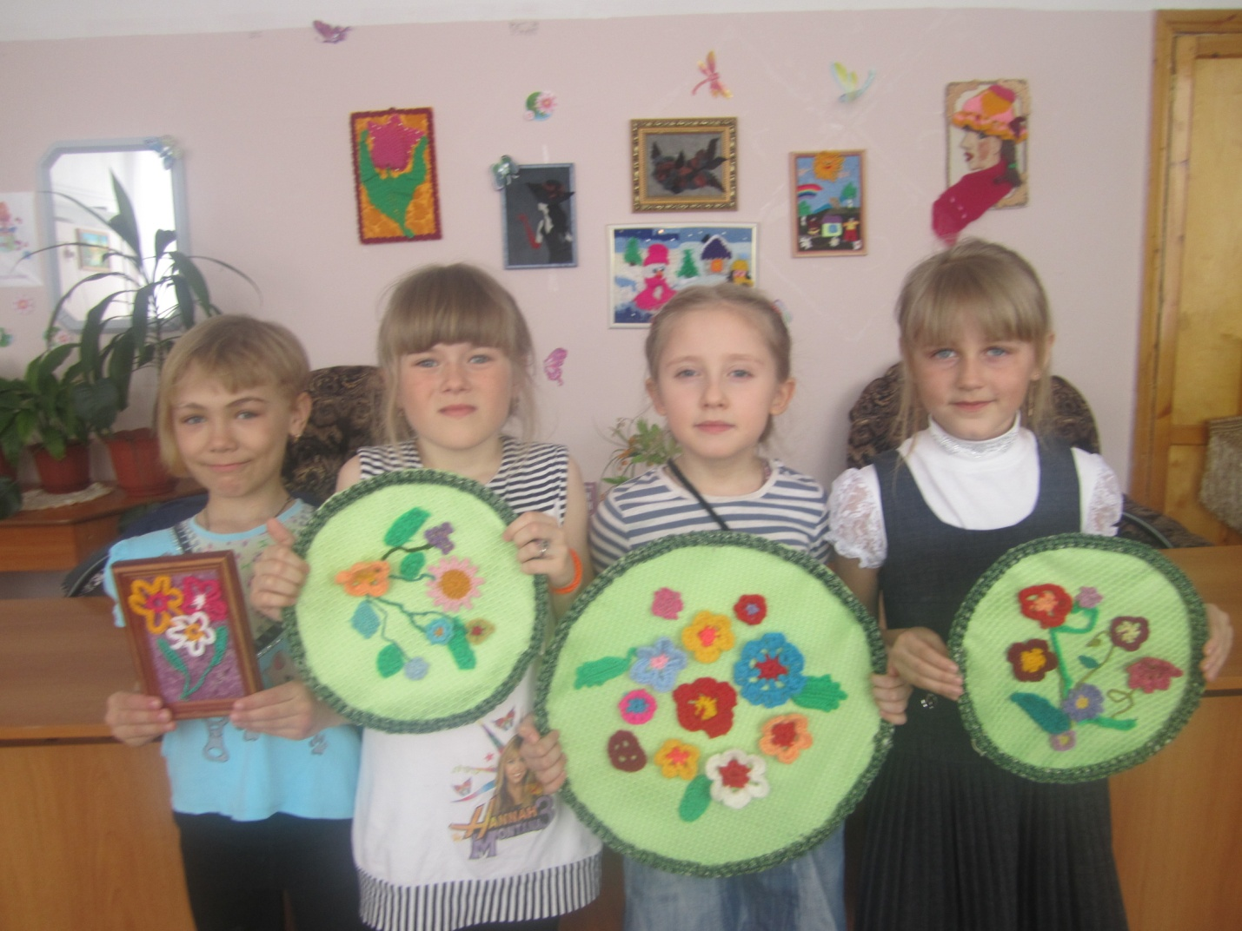
Почему вы так считаете? Что необходимо добавить в другие работы? А какие вязаные цветы вам больше понравились? Почему? Что, вы сегодня на занятии узнали нового? В чем добились успеха? Какие трудности встретились? Что помешало при выполнении задания? Что нужно сделать, чтобы избежать ошибок в дальнейшем?
Звучит мелодия песни «Живет на свете красота».
Посмотрите, какие необычные картины можно преподнести в качестве подарка.
Ко дню торжества не покупай подарок дорогой,
Вручи подарок, связанный своей рукой.
В вязаной вещи тепло твоих рук,
Поверь, непременно оценит твой друг.
Вот и подошло к концу наше занятие. Я сегодня очень довольна вами, вы очень хорошо поработали, изготовили замечательные панно, проявив фантазию, творчество и показали хорошие умения и навыки по вязанию.
И моё настроение сейчас приподнятое, радостное от того, что вы справились со всеми заданиями, поэтому хочу поделиться с вами частичкой своей радости. Возьмитесь за руки и передайте друг другу тепло наших сердец, горячие улыбки, доброту. Я передаю тепло моего сердца. На моём лице загорается улыбка, и этой улыбкой я зажигаю следующую улыбку и дарю хорошее настроение.

